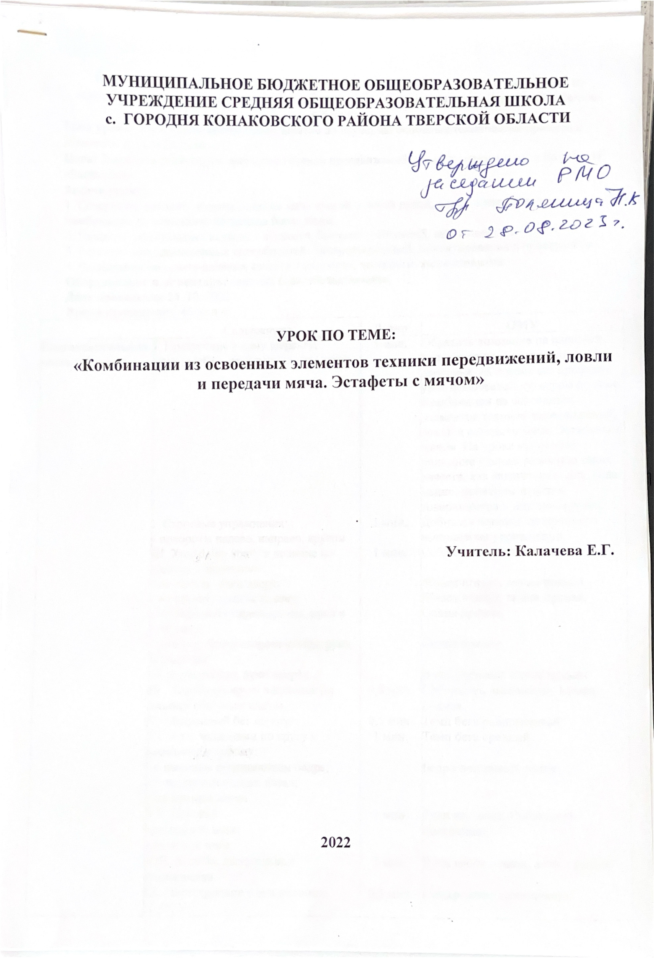

План-конспект открытого урока по физической культуре на тему: «Комбинации из освоенных элементов техники передвижений, ловли и передачи мяча. Эстафеты с мячом»
в 5 классе
Тема урока: Урок представляет собой занятие по изучению основных технических приемов и элементов игры в баскетбол.
Цель: Закрепить разученные элементы техники передвижений, ловли и передачи мяча по разделу «Баскетбол».
Задачи урока:
1. Совершенствование техники ведения мяча правой и левой рукой, ловли и передачи мяча, комбинации из освоенных элементов баскетбола;
2. Развитие двигательных качеств – ловкости, быстроты движений, выносливости.
3. Развитие координационных способностей: быстроты реакций, ориентирования в пространстве.
4. Воспитание морально-волевых качеств – смелости, честности, коллективизма.
Оборудование и инвентарь: свисток, баскетбольные мячи.
Дата проведения 24. 10. 2022 г.
Время проведения: 45 минут.
 | Содержание | Дозир | ОМУ
Подготовительная часть (17 мин.) | I. Построение в одну шеренгу, приветствие, сообщение задач урока.  I. Строевые упражнения:  - повороты налево, направо, кругом  III. Ходьба по кругу в колонне по одному с заданиями:  - на носках, руки вверх;  - на пятках, руки за голову;  - на внешней стороне стопы, руки в стороны;  - на внутренней стороне стопы, руки в стороны;  - в полуприседе, руки вперёд.  IV. Ходьба по кругу в колонне по одному обычным шагом.  V. Медленный бег по кругу.  VI. Бег с заданиями по кругу в колонне по одному:  - с высоким подниманием бедра;  - с захлестом голени назад;  - на прямых ногах.  VII. Прыжки:  - на правой ноге;  - на левой ноге.  VIII. Ходьба, дыхательные упражнения.  IX. Перестроение в три колонны.  X. ОРУ.  1. Круговые движения:  - наклон головы вперед;  - то же назад;  - то же влево;  - то же вправо.  - руки прямые вперед в «замке», круговые движения кистями;  - руки на плечи, круговые движения предплечьями;  - руки прямые вперед, упражнение «ножницы»;  - руки прямые в стороны, круговые движения локтями;  - руки прижаты к туловищу, наклоны туловища влево, вправо;  - руки на пояс, круговые движения туловищем.  2. Упражнение «мельница».  3. Наклоны:  - стойка прямые ноги врозь, руки на пояс: наклоны двумя руками к левой ноге;  – то же вперед;  – то же к правой ноге.  - стойка прямые ноги вместе, руки на пояс, наклоны вперед .  4. Правая нога вперед, пружинистые движения вперед, назад;  - смена положения ног в прыжке, пружинистые движения вперед, назад.  5. Основная стойка, упор присев, упор лежа.  6. Прыжки на месте:  - руки на пояс, три прыжка на месте, четвертый с подтягиванием колена;  - руки на пояс, три прыжка на месте, четвертый пятками достать до ягодицы.  7. Упражнения на силу: перейти в упор лежа, отжаться от пола;  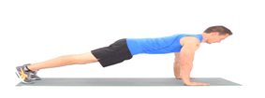  8. Упражнение на пресс: поднимание туловища из положения лежа за 40 сек.  XI. Построение в колонну по одному, ходьба по залу на восстановление дыхания. | 1 мин.  1 мин.  1 мин.  0,5 мин.  0,5 мин.  1 мин.  1 мин.  1 мин.  0,5 мин.  1 мин.  1 мин.  1 мин.  1 мин.  1 мин.  0,5 мин.  1 мин.  2 мин.  1 мин. | Обратить внимание на внешний вид, спросить о состоянии здоровья. «Сегодня мы проведем урок физической культуры по теме: Комбинации из освоенных элементов техники передвижений, ловли и передачи мяча. Эстафеты с мячом. На уроке мы особое внимание уделим развитию таких качеств, как физическая сила, сила мышц, проверим чувства товарищества и взаимовыручки.  Добиться четкого синхронного выполнения упражнений.  Соблюдать дистанцию.  Живот втянут, спина прямая.  Живот втянут, спина прямая.  Спина прямая.  Спина прямая.  В полуприседе спина прямая.  Соблюдать дистанцию. Спина прямая.  Темп бега равномерный.  Темп бега средний.  Бедро поднимать выше.  Руки на поясе. Соблюдать дистанцию.  Руки вверх – вдох, вниз – выдох.  Синхронное выполнение.  Подготовка мышц, связок, суставов рук и плечевого пояса к работе с мячом  Следить за осанкой, увеличивать амплитуду движения в шейном отделе позвоночника.  Руки не сгибать в локтях. Увеличивать амплитуду движения.  Наклоны выполнять глубже.  Увеличивать амплитуду движения.  Руки не сгибать в локтях.  Наклоны выполнять ниже.  Касаться пола ладонями.  Ноги вместе, руки по сторонам тела. Сделать шаг правой ногой вперёд и опустить тело, чтобы переднее колено было углом 90 градусов, а заднее не касалось пола.  Прыжки выполнять на носках.  Держать плечи на уровне запястий и не оттопыривать локти. Стараться опускать грудь и бёдра как можно ниже, но не касаться пола. Засчитываются только правильно выполненные сгибания рук.  Лежа на спине, руки за головой, пальцы сцеплены в «замок», лопатки касаются мата, ноги согнуты в коленях под прямым углом, ступни прижаты партнером к полу. Засчитываются правильно выполненные поднимания туловища.  Затем партнеры меняются.  Соблюдать дистанцию.  1-2- вдох;  3-4 –выдох.
Основная часть (23 мин.) | 1. Упражнения с мячом:  - круговые движения мячом: вокруг себя, вокруг правой, левой ноги;  - упражнение «восьмерка» вокруг ног;  - круговые движения мяча вокруг туловища;  - подбрасывание мяча двумя руками вверх с хлопком ладоней;  - ведение мяча вокруг туловища;  - ведение мяча по заданию учителя.  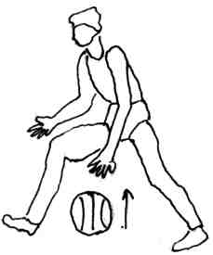  2. Упражнения в парах с одним мячом:  - передача мяча партнеру двумя руками от груди;  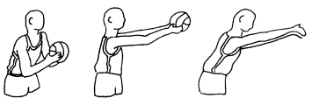  - передача мяча одной рукой (левой, правой) от плеча;  - двумя руками от груди с отскоком от пола;  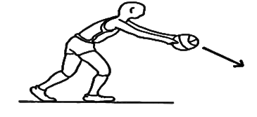  3. Построение в колонну по одному, перестроение в три колонны.  4. Эстафеты с мячами:  - бег с одним мячом;  - бег с двумя мячами;  - бег с ведением одного мяча;  - бег с ведением двух мячей;  - перекатывание двух мячей по полу;  - ведение мяча, бросок по кольцу.  - передача мяча над головой назад;  - передача мяча назад между ногами. | 5 мин.  5 мин.  1 мин.  12 мин. | Следить за точностью движений. Стараться не уронить мяч.  Ведение мяча — один из основных технических элементов баскетбола.  Мяч следует направлять (толкать одной рукой) к полу. Ладонь при этом согнута в виде чаши, пальцы – широко раздвинуты. При ведении ноги согнуты в коленях.  Необходимо обратить внимание на правильность положений кистей рук при передаче и ловле мяча. Локти рук не должны быть расставлены в стороны. Мяч надо передавать на уровне партнера. Ноги должны быть согнуты в коленях. Ловить мяч двумя руками.  При передаче правой рукой левая нога находится впереди. При передаче левой рукой правая нога находится впереди. Ноги должны быть согнуты в коленях.  Мяч попадает партнеру после отскока о площадку. Передача мяча должна быть как можно ближе к партнеру.  Команды выстраиваются в три колонны. Число игроков в колоннах одинаковое.  У каждой команды по два мяча.  У первых игроков команд в руках по мячу. По сигналу игрок команды добегает до противоположной стены, возвращается назад и передает мяч следующему игроку в колонне, а сам встает последним. Следующий игрок выполняет то же самое. Выигрывает команда, все игроки которой заканчивают первыми бег.  У первых игроков команд в руках по два мяча. Остальное то же самое.  У первых игроков команд в руках по мячу. По сигналу игрок команды добегает до противоположной стены, возвращается назад с ведением мяча и передает мяч следующему игроку в колонне, а сам встает последним. Остальное то же самое.  У первых игроков команд в руках по два мяча. Остальное то же самое.  У первых игроков команд в руках по два мяча. По сигналу игрок команды катит руками мячи до противоположной стены, возвращается назад и передает мяч следующему игроку в колонне, а сам встает последним. Остальное то же самое.  У первых игроков команд в руках по мячу. По сигналу игрок ведет мяч, делает бросок по кольцу и передает мяч следующему игроку в колонне, а сам встает последним. Следующий игрок выполняет то же самое. Выигрывает команда, все игроки которой заканчивают бег первыми.  У первых игроков команд в руках по мячу. По сигналу игрок команды передает мяч над головой прямыми руками стоящему сзади, тот - следующему, и так до последнего игрока в команде. Выигрывает команда, закончившая передавать мяч первой. Затем последний игрок с мячом бежит вперед, встает перед первым и передает снова.  У первых игроков команд в руках по мячу. По сигналу игрок команды мяч передает прямыми руками между ногами стоящему сзади, тот – следующему, и так до последнего игрока в команде. Выигрывает команда, закончившая передачи первой. Затем последний игрок с мячом бежит вперед, встает перед первым и передает снова.
Заключительная часть (5 мин.) | 1. Упражнения на восстановление дыхания.  2. Построение в колонну и подведение итогов урока.  3. Домашнее задание.  4. Организованный уход учеников из спортзала. | 2 мин.  2 мин.  1 мин. | Закройте глаза, сделайте глубокий вдох, выдох. Напрягите мышцы рук, почувствуйте прилив сил, расслабьтесь. Напрягите мышцы спины и пресса, почувствуйте прилив сил, расслабьтесь. Напрягите мышцы ног, почувствуйте прилив сил, расслабьтесь. Сделайте глубокий вдох, выдох.  Итоги урока: отметить лучших и сделать замечания. Выставление оценок.  Упражнения - поднимание прямых ног из положения лёжа, приседание на одной ноге «пистолетик».  Письменная работа: История и развитие игры «Баскетбол»

